FI客户端安装

具体操作请参考华为官方文档：“软件安装” -> “初始配置” -> “配置客户端” -> “安装客户端” 具体说明进行操作。

1. 下载客户端

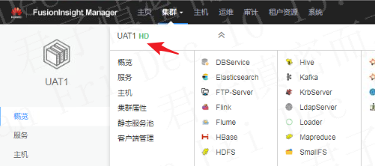

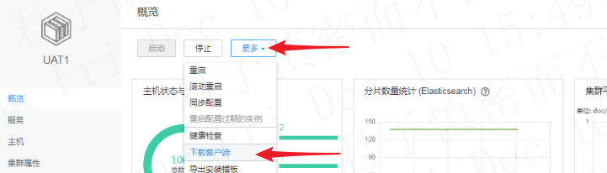

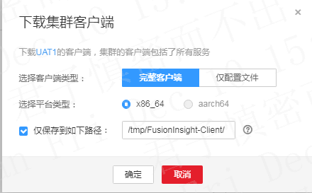

下载完成会自动保存在主管理节点“/tmp/FusionInsight-Client”，主节点在主机中查看如下：

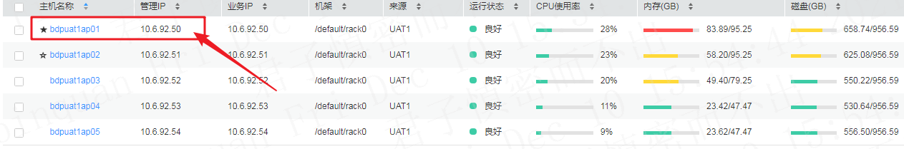

1. 创建用户<root权限>（用户已存在无需执行此步骤）
2. 添加用户

useradd bdap

1. 增加密码

passwd bdap

1. 查看用户是否正常

id bdap

1. 新建目录修改权限

mkdir /home/app/bdap/ficlient

mkdir /home/app/bdap/clientsoft

chown bdap:bdap app

chmod -R 777 app

1. 拷贝客户端软件<root权限>

|  |
| --- |
| scp -r [root@10.6.92.50:/tmp/FusionInsight-Client/FusionInsight_Cluster_1_Services_Client.tar /home/app/bdap/](mailto:root@10.6.92.50:/tmp/FusionInsight-Client/FusionInsight_Cluster_1_Services_Client.tar%20/home/app/bdap/)  chown bdap:bdap FusionInsight_Cluster_1_Services_Client.tar |

1. 解压缩文件<bdap用户,所有解压后文件赋予755权限>,校验、解压文件

|  |
| --- |
| cd /home/app/bdap/  tar -xvf FusionInsight_Cluster_1_Services_Client.tar -C /home/app/bdap/clientsoft  解压后文件如下：    执行**sha256sum**命令校验解压得到的文件，检查回显信息与sha256文件里面的内容是否一致，例如：  **sha256sum -c FusionInsight_Cluster_1_Services_ClientConfig.tar.sha256**  FusionInsight_Cluster_1_Services_Client.tar: OK  --解压上述文件  tar -xvf FusionInsight_Cluster_1_Services_ClientConfig.tar  内容如下： |

1. 配置客户端网络：客户端是集群节点<如果客户端安装主机不是集群节点，请参考华为官方说明>

查看hosts文件

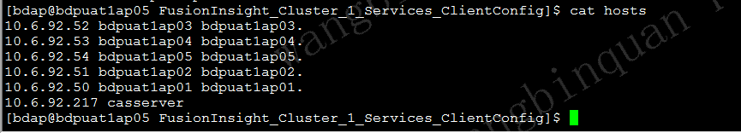

测试连通性，ping ip完成。

1. 安装客户端

|  |
| --- |
| cd /home/app/bdap/clientsoft/FusionInsight_Cluster_1_Services_ClientConfig/  --安装  ./install.sh /opt/ficlient<该目录必须为空>  结果：Components client installation is complete.  卸载，更新或者单独安装某个组件，需要单独安装，使用单独的目录，具体请看华为官方说明。 |

1. 检查客户端是否安装成功

|  |
| --- |
| 1. 执行 cd /home/app/bdap/ficlient 2. 执行 source bigdata_env命令配置客户端环境变量 3. 执行以下命令，设置 kinit 认证，输入客户端用户登录密码；   kinit rcp  Password for admin@HADOOP.COM: #输入rcp用户登录密码（与登录集群的用户密码一致）这里使用flink权限的人机用户rcp.   1. Klist命令查询并确认权限内容。 |

1. 在~/.bash_profile中添加

source ../bigdata_env